Planteamiento del Problema, Descripción del Conjunto de Datos y Análisis Exploratorio
Proyecto Integrador METABRIC: Entregable 1 (Fase 1, Actividad 2)

Martín Gracia Socha
Facultad de Ingeniería, Universidad de La Salle
Ciencia de Datos (2026-2): Maestría en Inteligencia Artificial
Fabián Camilo Castro Riveros
1 de noviembre de 2026

Archivos ejecutables y recursos de esta entrega
Repositorio del proyecto | https://github.com/MartinGia/metabric-proyecto-integrador
Cuaderno 01 (GitHub) | https://github.com/MartinGia/metabric-proyecto-integrador/blob/main/notebooks/01_EDA_Fase1.ipynb
Cuaderno 01 (Colab) | https://colab.research.google.com/github/MartinGia/metabric-proyecto-integrador/blob/main/notebooks/01_EDA_Fase1.ipynb
Diccionario de datos | https://github.com/MartinGia/metabric-proyecto-integrador/blob/main/docs/diccionario_datos.csv
Datos originales | https://github.com/MartinGia/metabric-proyecto-integrador/tree/main/data/raw
El cuaderno se ejecuta de principio a fin en Google Colab: la primera celda clona el repositorio e instala las dependencias.

Resumen
Este informe presenta la primera fase de un proyecto de ciencia de datos sobre la cohorte METABRIC de cáncer de mama (1.904 pacientes, 693 variables clínicas, de expresión génica y de mutaciones). Se plantean tres problemas analíticos: estimar el Nottingham Prognostic Index (regresión), predecir el subtipo molecular PAM50 (clasificación) y segmentar a las pacientes según su perfil de expresión (clustering). El análisis exploratorio muestra que el conjunto tiene muy pocos faltantes (0,083 % de las celdas), pero que estos no son aleatorios en variables como el estadio tumoral; que el NPI está determinado casi por completo por tres variables clínicas, lo que obliga a excluirlas como predictoras; y que la expresión génica discrimina con fuerza los subtipos moleculares (406 de 489 genes difieren entre subtipos).

Introducción y contexto del dominio
El cáncer de mama es el cáncer más frecuente en mujeres y una enfermedad molecularmente heterogénea: tumores con el mismo estadio clínico pueden responder de forma distinta al tratamiento. La práctica clínica combina dos herramientas para estratificar a las pacientes. La primera son los índices clínico-patológicos, como el Nottingham Prognostic Index (NPI), que integra el tamaño del tumor, el compromiso ganglionar y el grado histológico (Haybittle et al., 1982). La segunda son las clasificaciones moleculares, como los subtipos intrínsecos PAM50 (Luminal A, Luminal B, HER2-enriquecido, Basal y Normal-like, a los que se suma Claudin-low), que se asocian a terapias específicas (Parker et al., 2009).
El consorcio METABRIC caracterizó cerca de 2.000 tumores primarios con datos clínicos, de expresión génica y de alteraciones genómicas (Curtis et al., 2012; Pereira et al., 2016). Impacto potencial: un modelo capaz de estimar el riesgo pronóstico y el subtipo a partir de un panel reducido de genes, junto con una segmentación no supervisada de pacientes, puede apoyar la priorización de pruebas moleculares y la discusión de alternativas terapéuticas. El trabajo es académico y no sustituye el criterio clínico.

Preguntas de investigación y objetivos

Preguntas
Pregunta principal. ¿En qué medida el perfil clínico y la expresión génica del tumor primario permiten estimar el riesgo pronóstico de una paciente con cáncer de mama, predecir su subtipo molecular intrínseco e identificar grupos de pacientes con perfiles biológicos diferenciados?
- Regresión. ¿Qué tan bien puede estimarse el NPI a partir de la expresión génica y de variables clínicas que no forman parte de su fórmula, y qué genes aportan más a esa estimación?
- Clasificación. ¿Con qué desempeño (F1 macro y AUC-ROC) puede predecirse el subtipo PAM50 + Claudin-low con el panel de 489 genes y las variables clínicas?
- Clustering. ¿Los grupos que emergen en el espacio de expresión génica coinciden con los subtipos PAM50 y difieren en NPI y supervivencia?

Objetivos SMART
Objetivo general. Desarrollar, a más tardar el 28 de noviembre de 2026, una solución analítica reproducible sobre los 1.904 registros de METABRIC que integre un modelo de regresión del NPI, un modelo de clasificación del subtipo PAM50 y una segmentación no supervisada de pacientes, comunicada mediante un dashboard interactivo desplegado en línea.
- Entrenar y comparar, antes del 22 de noviembre de 2026, un modelo lineal regularizado (Lasso, Ridge o ElasticNet) y un modelo de ensamble (Random Forest o Gradient Boosting) que estimen el NPI sin usar sus componentes, con la meta de reducir el RMSE frente al modelo base y alcanzar un R² de al menos 0,20 en el conjunto de prueba.
- Entrenar y comparar, antes del 22 de noviembre de 2026, dos algoritmos de clasificación (por ejemplo, SVM y Random Forest) para el subtipo PAM50 con partición estratificada, con la meta de alcanzar un F1 macro de al menos 0,75 en prueba, superar a una regresión logística de referencia en validación cruzada (F1 macro = 0,698) y reducir la brecha de sobreajuste entre entrenamiento y validación cruzada por debajo de 0,15.
- Segmentar a las pacientes, antes del 22 de noviembre de 2026, con K-Means (K elegido por el método del codo y el coeficiente de silueta) y con Clustering Jerárquico Aglomerativo o DBSCAN sobre la expresión génica reducida por PCA, y caracterizar cada clúster por su perfil clínico, su correspondencia con PAM50 (Índice de Rand Ajustado) y su NPI promedio.
La meta de R² es moderada porque el EDA muestra que, sin los componentes del NPI, ningún gen supera una correlación de 0,40 con esta variable (sección 5.3). La meta de clasificación se fijó por encima del desempeño de una regresión logística de referencia, estimado con validación cruzada solo sobre el conjunto de entrenamiento; el conjunto de prueba no se usó para definirla.

Ficha técnica del conjunto de datos
Tabla 1
Ficha técnica del conjunto de datos
Campo | Detalle
Nombre | Breast Cancer Gene Expression Profiles (METABRIC)
Repositorio | Kaggle Datasets
URL | https://www.kaggle.com/datasets/raghadalharbi/breast-cancer-gene-expression-profiles-metabric
Fuente primaria | cBioPortal for Cancer Genomics, estudio brca_metabric
Fecha de extracción | 24 de octubre de 2026
Licencia | Open Database License (ODbL) y Database Contents License (DbCL) v1.0
Dimensiones | 1.904 registros × 693 variables (archivo METABRIC_RNA_Mutation.csv, 8,4 MB)
Bloques | 31 variables clínicas; 489 z-scores de expresión de ARNm; 173 variables de mutación
Unidad de observación | Una paciente con cáncer de mama primario

Diccionario de datos
La Tabla 2 describe las 31 variables clínicas. Las 489 variables de expresión génica son cuantitativas continuas: cada una es el z-score de expresión de ARNm de un gen (media 0 y desviación estándar 1; rango global de −7,24 a 20,40). Las 173 variables de mutación son cualitativas nominales: valen 0 si el gen no está mutado o registran el cambio de proteína (por ejemplo, R175H en TP53). El diccionario completo de las 693 columnas está en docs/diccionario_datos.csv del repositorio.
Tabla 2
Diccionario de las variables clínicas
Variable | Tipo | Descripción | Rango o valores
patient_id | Identificador | Identificador anónimo de la paciente; no se usa como predictor. | 1904 valores únicos
age_at_diagnosis | Cuant. continua | Edad de la paciente al diagnóstico (años). | [21.93, 96.29]
type_of_breast_surgery | Cual. nominal | Tipo de cirugía: mastectomía o cirugía conservadora de mama. | BREAST CONSERVING, MASTECTOMY
cancer_type | Cual. nominal | Tipo de cáncer: carcinoma de mama o sarcoma de mama. | Breast Cancer, Breast Sarcoma
cancer_type_detailed | Cual. nominal | Tipo histológico detallado (ductal, lobulillar, mixto, etc.). | Breast, Breast Invasive Ductal Carcinoma, Breast Invasive...
cellularity | Cual. ordinal | Celularidad tumoral tras quimioterapia: Low < Moderate < High. | High, Low, Moderate
chemotherapy | Cual. nominal (binaria) | Recibió quimioterapia (1 = sí, 0 = no). | 0, 1
pam50_+_claudin-low_subtype | Cual. nominal | Subtipo intrínseco PAM50 + Claudin-low. Objetivo de clasificación. | Basal, Her2, LumA, LumB, NC, Normal, claudin-low
cohort | Cual. nominal | Cohorte de reclutamiento (1 a 5), codificada con números. | 1.0, 2.0, 3.0, 4.0, 5.0
er_status_measured_by_ihc | Cual. nominal (binaria) | Receptor de estrógeno medido por inmunohistoquímica. | Negative, Positve
er_status | Cual. nominal (binaria) | Estado del receptor de estrógeno (positivo o negativo). | Negative, Positive
neoplasm_histologic_grade | Cual. ordinal | Grado histológico de Nottingham (1 = bien diferenciado, 3 = poco diferenciado). Componente del NPI. | 1.0, 2.0, 3.0
her2_status_measured_by_snp6 | Cual. nominal | Número de copias de HER2 medido con arreglos SNP6 (LOSS, NEUTRAL, GAIN, UNDEF). | GAIN, LOSS, NEUTRAL, UNDEF
her2_status | Cual. nominal (binaria) | Estado del receptor HER2 (positivo o negativo). | Negative, Positive
tumor_other_histologic_subtype | Cual. nominal | Subtipo histológico (Ductal/NST, Lobular, Mixed, Medullary, etc.). | Ductal/NST, Lobular, Medullary, Metaplastic, Mixed, Mucin...
hormone_therapy | Cual. nominal (binaria) | Recibió terapia hormonal (1 = sí, 0 = no). | 0, 1
inferred_menopausal_state | Cual. nominal (binaria) | Estado menopáusico inferido: Pre o Post. | Post, Pre
integrative_cluster | Cual. nominal | Clúster integrativo METABRIC (IntClust 1 a 10, con 4ER+ y 4ER-). | 1, 10, 2, 3, 4ER+, 4ER-, 5, 6, 7, 8, 9
primary_tumor_laterality | Cual. nominal (binaria) | Lateralidad del tumor primario: Left o Right. | Left, Right
lymph_nodes_examined_positive | Cuant. discreta | Número de ganglios linfáticos positivos. Componente del NPI. | [0, 45]
mutation_count | Cuant. discreta | Número de genes con mutación detectada en el tumor. | [1, 80]
nottingham_prognostic_index | Cuant. continua | Nottingham Prognostic Index; a mayor valor, peor pronóstico. Objetivo de regresión. | [1, 6.36]
oncotree_code | Cual. nominal | Código OncoTree del tipo tumoral (IDC, ILC, MDLC, etc.). | BREAST, IDC, ILC, IMMC, MBC, MDLC
overall_survival_months | Cuant. continua | Meses desde la intervención hasta la muerte o el último seguimiento (dato censurado). | [0, 355.2]
overall_survival | Cual. nominal (binaria) | Estado vital al cierre del seguimiento (1 = viva, 0 = fallecida). | 0, 1
pr_status | Cual. nominal (binaria) | Estado del receptor de progesterona (positivo o negativo). | Negative, Positive
radio_therapy | Cual. nominal (binaria) | Recibió radioterapia (1 = sí, 0 = no). | 0, 1
3-gene_classifier_subtype | Cual. nominal | Subtipo según el clasificador de 3 genes (ER/HER2 y proliferación). | ER+/HER2- High Prolif, ER+/HER2- Low Prolif, ER-/HER2-, H...
tumor_size | Cuant. continua | Tamaño del tumor (mm). Componente del NPI. | [1, 182]
tumor_stage | Cual. ordinal | Estadio del tumor (0 a 4). | 0.0, 1.0, 2.0, 3.0, 4.0
death_from_cancer | Cual. nominal | Causa de muerte: Living, Died of Disease o Died of Other Causes. | Died of Disease, Died of Other Causes, Living

Análisis exploratorio de datos
El análisis se realizó en Python con pandas, SciPy, scikit-learn, Matplotlib y Seaborn, en el cuaderno 01_EDA_Fase1.ipynb. Se usó un nivel de significancia de 0,05 y, para comparaciones múltiples, la corrección de Bonferroni.

Diagnóstico de calidad de datos
Faltantes. Solo 1.100 de 1.319.472 celdas están vacías (0,083 %), todas en 13 variables clínicas; los bloques de genes y mutaciones están completos (Tabla 3 y Figura 1). Aun así, solo el 57,4 % de las filas tiene todas las variables clínicas completas, por lo que eliminar registros no es viable. Los faltantes de tumor_stage no son completamente aleatorios: alcanzan el 100 % en la cohorte 4 y el 84,4 % en la 5, frente al 0 % al 14,3 % en las demás (χ² = 1.232,6; p < 0,001). Esto indica un mecanismo MAR asociado al centro de reclutamiento.
Tabla 3
Variables clínicas con valores faltantes
Variable | Faltantes | Porcentaje
tumor_stage | 501 | 26,313 %
3-gene_classifier_subtype | 204 | 10,714 %
primary_tumor_laterality | 106 | 5,567 %
neoplasm_histologic_grade | 72 | 3,782 %
cellularity | 54 | 2,836 %
mutation_count | 45 | 2,363 %
er_status_measured_by_ihc | 30 | 1,576 %
type_of_breast_surgery | 22 | 1,155 %
tumor_size | 20 | 1,050 %
cancer_type_detailed | 15 | 0,788 %
tumor_other_histologic_subtype | 15 | 0,788 %
oncotree_code | 15 | 0,788 %
death_from_cancer | 1 | 0,053 %

Figura 1
Porcentaje de valores faltantes por variable clínica
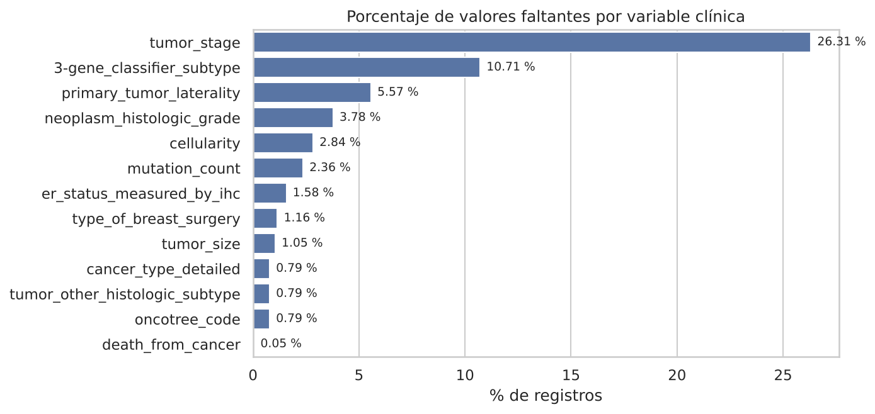
Duplicados. No hay filas duplicadas ni identificadores repetidos, ni siquiera al ignorar patient_id.
Incoherencias. La Tabla 4 resume los problemas de consistencia detectados. El más importante para el modelado es el último: el NPI se reconstruye exactamente con el grado, el estadio ganglionar (1 si no hay ganglios positivos, 2 si hay de 1 a 3 y 3 si hay 4 o más) y el tamaño tumoral. El coeficiente del tamaño en los datos es 10 veces menor que el de la fórmula clínica (0,2 × tamaño en cm), una inconsistencia de escala de la fuente.
Tabla 4
Incoherencias y problemas de consistencia
Hallazgo | Registros | Detalle
Error tipográfico | 1.445 | er_status_measured_by_ihc usa la categoría Positve.
Discrepancia entre medidas | 118 | er_status no coincide con el estado ER por inmunohistoquímica.
Subtipo no clasificado | 6 | PAM50 = NC; se excluirán de la clasificación.
Clase de un solo registro | 1 | Un sarcoma de mama en una cohorte de carcinomas.
Categoría genérica | 17 | Tipo histológico registrado solo como Breast.
Valor indeterminado | 4 | HER2 por SNP6 = UNDEF.
Valor clínicamente atípico | 5 | Cuatro tumores en estadio 0 y una supervivencia de 0 meses.
Redundancia | – | oncotree_code y cancer_type_detailed tienen un mapeo uno a uno.
NPI determinado por sus componentes | 1.812 / 1.815 | NPI = grado + estadio ganglionar + 0,002 × tamaño (mm).

Valores atípicos. La Tabla 5 aplica la regla de Tukey (1,5 × IQR) y el criterio |z| > 3. Los atípicos se concentran en las variables de conteo y tamaño, que tienen colas largas a la derecha; corresponden a casos clínicamente plausibles (por ejemplo, tumores de 182 mm o 45 ganglios positivos), por lo que se tratarán con transformación o recorte y no con eliminación. En el bloque génico, el 0,93 % de los valores supera |z| > 3, frente al 0,27 % esperado bajo normalidad.
Tabla 5
Valores atípicos por IQR y Z-score
Variable | Límite inferior IQR | Límite superior IQR | Atípicos IQR | Atípicos |z| > 3
Edad al diagnóstico | 22,550 | 99,420 | 1 (0,050 %) | 1 (0,050 %)
Tamaño tumoral (mm) | -2,500 | 49,500 | 142 (7,540 %) | 28 (1,490 %)
Ganglios positivos | -3,000 | 5,000 | 210 (11,030 %) | 50 (2,630 %)
Número de mutaciones | -3,000 | 13,000 | 62 (3,340 %) | 22 (1,180 %)
Supervivencia (meses) | -125,010 | 370,550 | 0 (0,000 %) | 1 (0,050 %)

Análisis univariado
La Tabla 6 resume las variables cuantitativas. Ninguna sigue una distribución normal (prueba de D'Agostino-Pearson, p < 0,05). La edad es aproximadamente simétrica; el tamaño tumoral, los ganglios positivos y el número de mutaciones tienen asimetría positiva fuerte y curtosis muy alta, lo que sugiere una transformación logarítmica. El NPI es casi simétrico y sin atípicos, pero, como se ve en la Figura 2, se concentra cerca de valores enteros (el 34,8 % de los casos está alrededor de 4), consecuencia directa de su fórmula.
Tabla 6
Medidas de tendencia central, dispersión y forma
Variable | Media | Mediana | Desv. est. | Mín. | Máx. | Asimetría | Curtosis
Edad al diagnóstico | 61,087 | 61,770 | 12,979 | 21,930 | 96,290 | -0,192 | -0,546
Tamaño tumoral (mm) | 26,239 | 23,000 | 15,161 | 1,000 | 182,000 | 3,275 | 20,916
Ganglios positivos | 2,002 | 0,000 | 4,080 | 0,000 | 45,000 | 3,839 | 20,730
Número de mutaciones | 5,698 | 5,000 | 4,059 | 1,000 | 80,000 | 5,183 | 70,132
NPI | 4,033 | 4,042 | 1,144 | 1,000 | 6,360 | -0,071 | -0,335
Supervivencia (meses) | 125,121 | 115,617 | 76,334 | 0,000 | 355,200 | 0,384 | -0,782

Figura 2
Histogramas y diagramas de caja de las variables cuantitativas
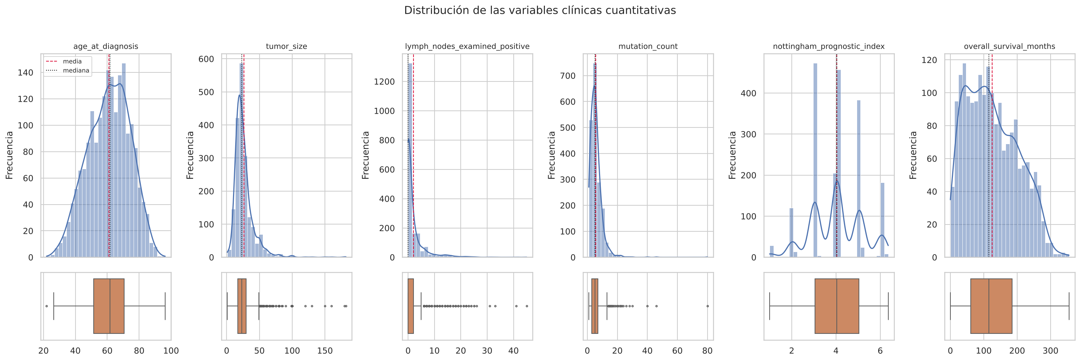
En las variables cualitativas (Figura 3 y Tabla 7), el subtipo PAM50 está desbalanceado: Luminal A reúne el 35,7 % de las pacientes y Normal-like el 7,4 %. El 76,6 % de los tumores es ER positivo, el 12,4 % es HER2 positivo, el 48,7 % es de grado 3 y el 42,1 % de las pacientes seguía viva al cierre del seguimiento. En las mutaciones, los genes más alterados son PIK3CA (41,8 % de las pacientes) y TP53 (34,6 %).
Tabla 7
Frecuencias del subtipo PAM50 + Claudin-low (variable objetivo de clasificación)
Subtipo | Frecuencia | Porcentaje
LumA | 679 | 35,660 %
LumB | 461 | 24,210 %
Her2 | 220 | 11,550 %
claudin-low | 199 | 10,450 %
Basal | 199 | 10,450 %
Normal | 140 | 7,350 %
NC | 6 | 0,320 %

Figura 3
Distribución de las principales variables cualitativas
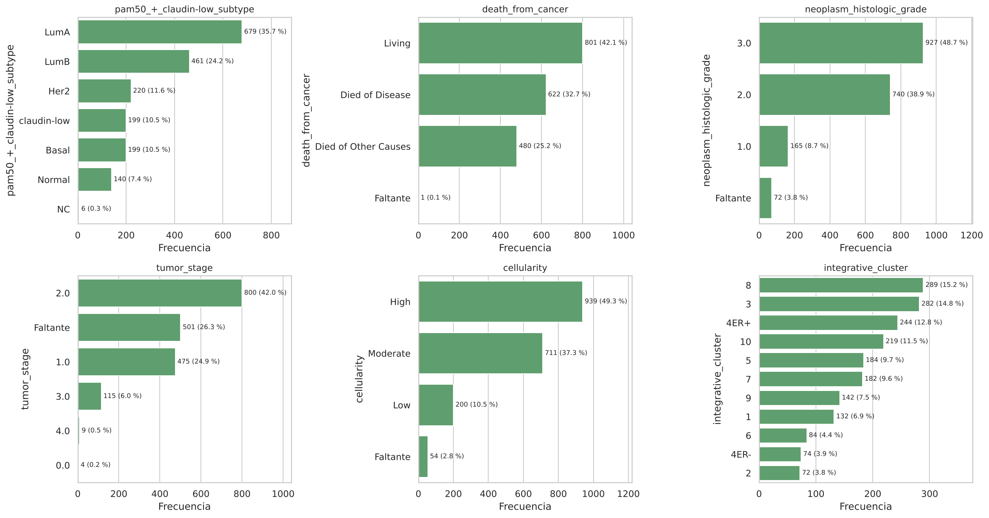

Análisis bivariado y multivariado
Correlaciones. La Figura 4 muestra las matrices de Pearson y Spearman. Se toma Spearman como medida principal por la asimetría de las variables. El NPI se correlaciona fuertemente con sus componentes: ganglios positivos (ρ = 0,73), grado (ρ = 0,68) y tamaño (ρ = 0,52), y también con el estadio (ρ = 0,65), que depende del tamaño y de los ganglios. La supervivencia en meses tiene una correlación negativa moderada (ρ = −0,29), mientras que la edad y el número de mutaciones no se relacionan con el NPI (p > 0,1).
Figura 4
Matrices de correlación de Pearson (izquierda) y Spearman (derecha)
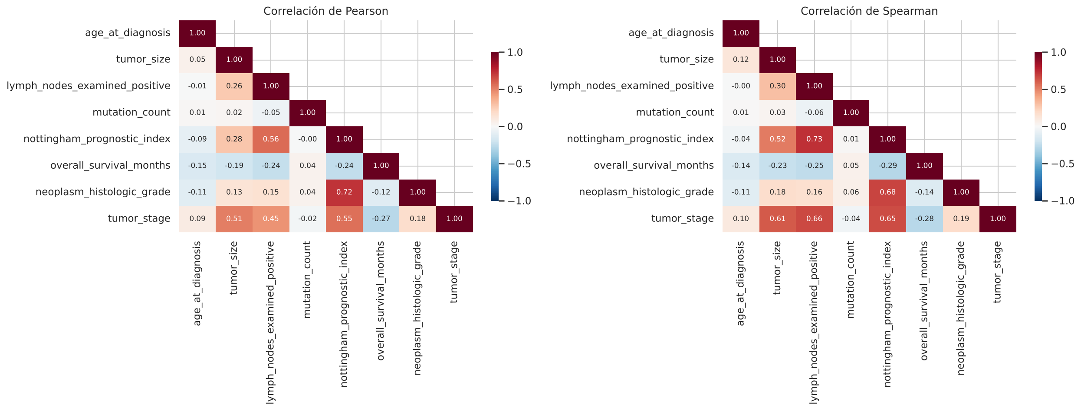
NPI por grupos. El NPI difiere entre subtipos PAM50 (Kruskal-Wallis, H = 222,5; p < 0,001): los tumores Basal y HER2-enriquecidos tienen los valores más altos y los Luminal A los más bajos (Figura 5). También es mayor en las pacientes fallecidas por la enfermedad (H = 150,7; p < 0,001), lo que confirma su valor pronóstico.
Figura 5
Distribución del NPI por subtipo PAM50 y por causa de muerte
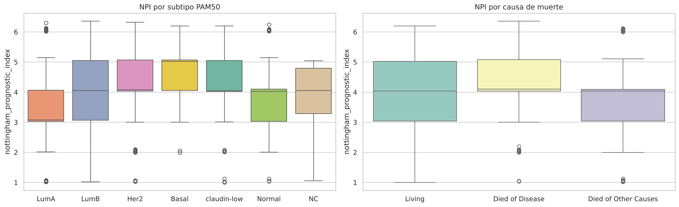
Pruebas de independencia χ². La Tabla 8 contrasta el subtipo PAM50 con otras variables cualitativas. Las asociaciones más fuertes son con el estado ER (V de Cramér = 0,76), el estado PR (0,51), el estado HER2 (0,49) y el clúster integrativo (0,46), coherentes con la biología de los subtipos. La lateralidad del tumor es independiente del subtipo (p = 0,35), como se esperaba. El resultado con el estadio tumoral no es confiable, porque el 40 % de las celdas tiene una frecuencia esperada menor que 5.
Tabla 8
Pruebas χ² entre el subtipo PAM50 y otras variables cualitativas
Variable contrastada con PAM50 | χ² | gl | p-valor | V de Cramér
er_status | 1.095,0 | 5 | < 0,001 | 0,758
pr_status | 506,3 | 5 | < 0,001 | 0,514
her2_status | 463,8 | 5 | < 0,001 | 0,492
integrative_cluster | 2.089,0 | 50 | < 0,001 | 0,464
neoplasm_histologic_grade | 403,8 | 10 | < 0,001 | 0,329
cellularity | 196,3 | 10 | < 0,001 | 0,225
inferred_menopausal_state | 91,7 | 5 | < 0,001 | 0,214
death_from_cancer | 110,4 | 10 | < 0,001 | 0,163
tumor_stage | 61,0 | 20 | < 0,001 | 0,086
primary_tumor_laterality | 5,5 | 5 | 0,353 | 0,017

Expresión génica. Sin sus componentes, la relación del NPI con los genes es moderada: el coeficiente más alto es ρ = 0,40 (AURKA) y solo 9 genes superan |ρ| = 0,3 (Figura 6). Los genes con correlación positiva son de proliferación y ciclo celular (AURKA, CHEK1, CDK1, CCNE1, CDC25A, E2F2) y forman un bloque muy colineal; los negativos se asocian a tumores luminales (BCL2, GATA3, IGF1R). En cambio, 406 de los 489 genes muestran diferencias significativas entre subtipos PAM50 (Kruskal-Wallis con Bonferroni), lo que anticipa un buen poder discriminante para la clasificación.
Figura 6
Genes más correlacionados con el NPI y colinealidad entre ellos
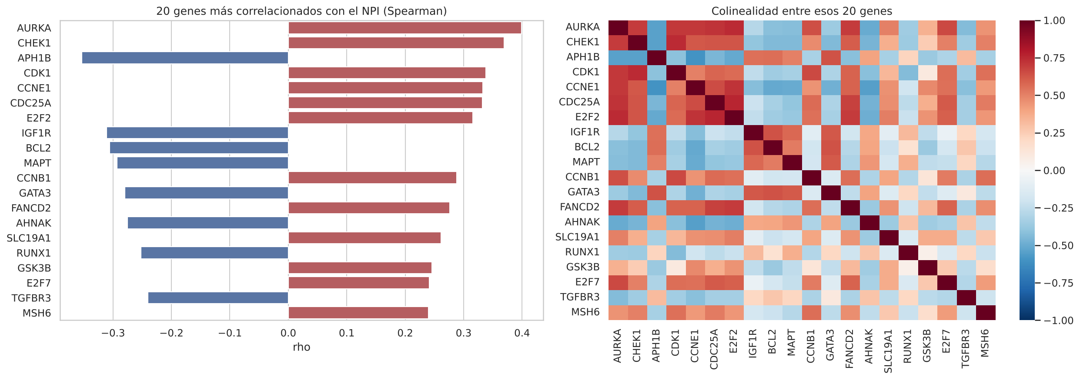
Estructura multivariada. El PCA de la expresión génica (Figura 7) muestra una varianza muy repartida: la primera componente explica el 8,0 %, la segunda el 6,7 % y se necesitan 161 componentes para alcanzar el 80 %. Aun así, el plano PC1-PC2 ya separa los tumores Basal (PC2 alto) de los Luminal A (PC2 bajo), lo que respalda aplicar PCA antes del clustering y comparar los clústeres con los subtipos PAM50.
Figura 7
Varianza explicada y proyección de las pacientes en las dos primeras componentes
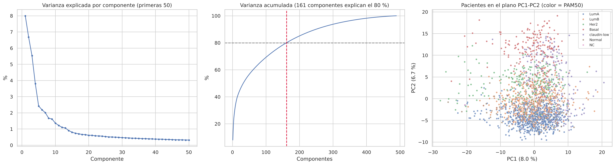

Discusión e implicaciones para la Fase 2
- Fuga de información. El tamaño tumoral, los ganglios positivos, el grado y el estadio se excluirán de los predictores del NPI. En la clasificación se evaluará excluir integrative_cluster y 3-gene_classifier_subtype, que se derivan de la misma expresión génica.
- Faltantes. Se analizará el mecanismo por variable antes de imputar. Para tumor_stage (MAR respecto a la cohorte) se compararán KNNImputer e IterativeImputer frente a descartar la variable; las variables con menos del 6 % de faltantes se imputarán con la mediana o la moda dentro del pipeline.
- Atípicos y transformaciones. Se aplicará log1p o winsorización en los percentiles 1 y 99 a las variables de conteo y tamaño.
- Variables derivadas. Un puntaje de proliferación (promedio de AURKA, CHEK1, CDK1, CCNE1, CDC25A y E2F2), la carga de mutaciones en genes conductores y un indicador de tumor triple negativo.
- Partición y desbalance. División 70/15/15 estratificada por PAM50, con semilla fija; ajuste de class_weight y F1 macro como métrica principal. Escaladores e imputadores se ajustarán solo con el conjunto de entrenamiento.

Conclusiones
- METABRIC cumple todos los requisitos de la guía y permite plantear de forma natural los problemas de regresión, clasificación y clustering en un dominio de alto impacto.
- La calidad de los datos es alta, pero los faltantes de tumor_stage dependen de la cohorte y hay incoherencias de codificación que deben corregirse antes de modelar.
- El NPI está determinado casi por completo por tres variables clínicas; estimarlo a partir del perfil molecular es un problema legítimo pero de dificultad moderada, como indican las correlaciones génicas (máximo ρ = 0,40).
- La expresión génica discrimina con fuerza los subtipos PAM50 y ya muestra estructura en el plano principal del PCA, lo que es prometedor para la clasificación y el clustering.

Referencias
Alharbi, R. (2020). Breast cancer gene expression profiles (METABRIC) [Conjunto de datos]. Kaggle. https://www.kaggle.com/datasets/raghadalharbi/breast-cancer-gene-expression-profiles-metabric
Bergsma, W. (2013). A bias-correction for Cramér's V and Tschuprow's T. Journal of the Korean Statistical Society, 42(3), 323–328. https://doi.org/10.1016/j.jkss.2012.10.002
Cerami, E., Gao, J., Dogrusoz, U., Gross, B. E., Sumer, S. O., Aksoy, B. A., Jacobsen, A., Byrne, C. J., Heuer, M. L., Larsson, E., Antipin, Y., Reva, B., Goldberg, A. P., Sander, C. y Schultz, N. (2012). The cBio cancer genomics portal: An open platform for exploring multidimensional cancer genomics data. Cancer Discovery, 2(5), 401–404. https://doi.org/10.1158/2159-8290.CD-12-0095
Curtis, C., Shah, S. P., Chin, S.-F., Turashvili, G., Rueda, O. M., Dunning, M. J., Speed, D., Lynch, A. G., Samarajiwa, S., Yuan, Y., Gräf, S., Ha, G., Haffari, G., Bashashati, A., Russell, R., McKinney, S., METABRIC Group, Langerød, A., Green, A., … Aparicio, S. (2012). The genomic and transcriptomic architecture of 2,000 breast tumours reveals novel subgroups. Nature, 486(7403), 346–352. https://doi.org/10.1038/nature10983
Harris, C. R., Millman, K. J., van der Walt, S. J., Gommers, R., Virtanen, P., Cournapeau, D., Wieser, E., Taylor, J., Berg, S., Smith, N. J., Kern, R., Picus, M., Hoyer, S., van Kerkwijk, M. H., Brett, M., Haldane, A., del Río, J. F., Wiebe, M., Peterson, P., … Oliphant, T. E. (2020). Array programming with NumPy. Nature, 585(7825), 357–362. https://doi.org/10.1038/s41586-020-2649-2
Haybittle, J. L., Blamey, R. W., Elston, C. W., Johnson, J., Doyle, P. J., Campbell, F. C., Nicholson, R. I. y Griffiths, K. (1982). A prognostic index in primary breast cancer. British Journal of Cancer, 45(3), 361–366. https://doi.org/10.1038/bjc.1982.62
Hunter, J. D. (2007). Matplotlib: A 2D graphics environment. Computing in Science & Engineering, 9(3), 90–95. https://doi.org/10.1109/MCSE.2007.55
McKinney, W. (2010). Data structures for statistical computing in Python. En S. van der Walt y J. Millman (Eds.), Proceedings of the 9th Python in Science Conference (pp. 56–61). https://doi.org/10.25080/Majora-92bf1922-00a
Parker, J. S., Mullins, M., Cheang, M. C. U., Leung, S., Voduc, D., Vickery, T., Davies, S., Fauron, C., He, X., Hu, Z., Quackenbush, J. F., Stijleman, I. J., Palazzo, J., Marron, J. S., Nobel, A. B., Mardis, E., Nielsen, T. O., Ellis, M. J., Perou, C. M. y Bernard, P. S. (2009). Supervised risk predictor of breast cancer based on intrinsic subtypes. Journal of Clinical Oncology, 27(8), 1160–1167. https://doi.org/10.1200/JCO.2008.18.8370
Pedregosa, F., Varoquaux, G., Gramfort, A., Michel, V., Thirion, B., Grisel, O., Blondel, M., Prettenhofer, P., Weiss, R., Dubourg, V., Vanderplas, J., Passos, A., Cournapeau, D., Brucher, M., Perrot, M. y Duchesnay, É. (2011). Scikit-learn: Machine learning in Python. Journal of Machine Learning Research, 12, 2825–2830. https://jmlr.org/papers/v12/pedregosa11a.html
Pereira, B., Chin, S.-F., Rueda, O. M., Vollan, H.-K. M., Provenzano, E., Bardwell, H. A., Pugh, M., Jones, L., Russell, R., Sammut, S.-J., Tsui, D. W. Y., Liu, B., Dawson, S.-J., Abraham, J., Northen, H., Peden, J. F., Mukherjee, A., Turashvili, G., Green, A. R., … Caldas, C. (2016). The somatic mutation profiles of 2,433 breast cancers refine their genomic and transcriptomic landscapes. Nature Communications, 7, Artículo 11479. https://doi.org/10.1038/ncomms11479
Virtanen, P., Gommers, R., Oliphant, T. E., Haberland, M., Reddy, T., Cournapeau, D., Burovski, E., Peterson, P., Weckesser, W., Bright, J., van der Walt, S. J., Brett, M., Wilson, J., Millman, K. J., Mayorov, N., Nelson, A. R. J., Jones, E., Kern, R., Larson, E., … SciPy 1.0 Contributors. (2020). SciPy 1.0: Fundamental algorithms for scientific computing in Python. Nature Methods, 17(3), 261–272. https://doi.org/10.1038/s41592-019-0686-2
Waskom, M. L. (2021). seaborn: Statistical data visualization. Journal of Open Source Software, 6(60), Artículo 3021. https://doi.org/10.21105/joss.03021

Apéndice

Código y Reproducibilidad
El análisis completo está en el cuaderno notebooks/01_EDA_Fase1.ipynb, que se ejecuta de principio a fin con las versiones fijadas en requirements.txt. El repositorio sigue la estructura exigida por la guía: data/ (datos originales y procesados), notebooks/, src/ (configuración y funciones del EDA), dashboard/, reports/figures/ (figuras de este informe) y docs/ (diccionario de datos y evidencia de la licencia).

